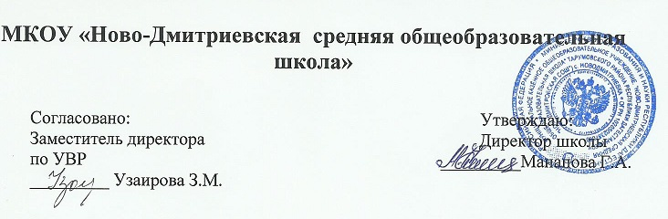
Предметная неделя русского языка и литературы
в МКОУ «Ново-Дмитриевская СОШ»
2018-2019 учебный год.

дата | Название мероприятия | классы | ответственные
понедельник | Час занимательного русского языка. | 5-11 класс | Учителя-предметники
вторник | Лингвистический КВН. | 7 -8 классы | Толакаева Д.О.  Бекишиева Г.Б.
среда | Викторина по сказкам.  Заочная викторина «В мире книг». | 5 класс  9-е классы | Толакаева Д.О.  Шамакаева З.Б.
четверг | Интеллектуальная игра «Умники и умницы». | 10-11 классы | Бекишиева Г.Б.  Янибекова А.И.
пятница | Брей - ринг по русскому языку  «Язык мой – друг мой». | 6 класс | Шамакаева З.Б.  Арсланбекова И.О.
суббота | Подведение итогов, выявление победителей. | 5-11 классы | Учителя - предметники

